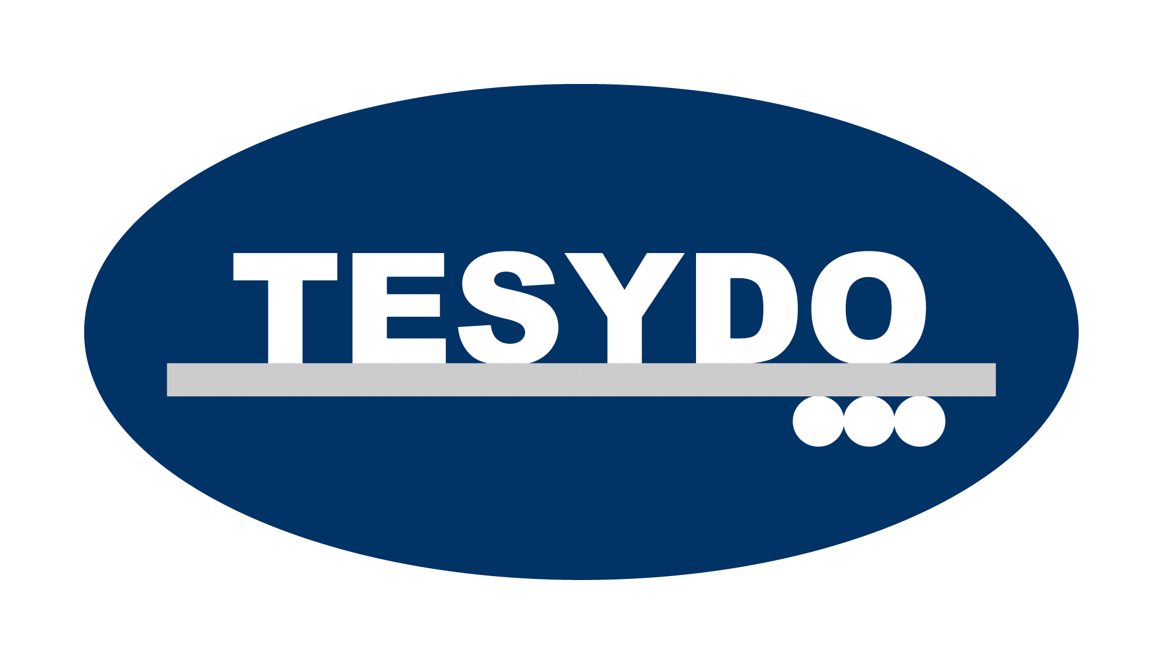
TESYDO, s.r.o.
Mariánské nám. 617/1, 617 00 Brno, Česká republika (CZ)
*/ Člen AIO, HK, TNK, CWS ANB (člen EWF, IIW a IAB) /*
*/ Member of AIO, HK, TNK, CWS ANB (member of EWF, IIW and IAB) /*
Technická, školící, zkušební, certifikační a inspekční činnost
Technical, training, testing, certification and inspection activity
Zkušební orgán, Certifikační orgán, Inspekční orgán
Testing Body, Certification Body, Inspection Body

(AO263/OS/NB2378)

Objednávka DESTRUKTIVNÍCH ZKOUŠEK č.
[materiálů – plechů, trubek, profilů; polotovarů – výlisků, výstřižků, výpalků, výkovků, odlitků, svařenců; drátů; šroubů; nýtů; svarových i pájených spojů, event. lisovaných nebo lepených spojů; tepelně zpracovaných výrobků; povrchových úprav výrobků aj. výrobků]
1. Objednatel  (název a  adresa) |  |  |  |  |  |  | IČ:
 |  |  |  |  |  |  | DIČ:
 |  |  |  |  |  |  | Telefon:
E-mail: |  |  |  |  |  |  | Fax:
Bankovní spojení: |  |  |  |  |  |  | Číslo účtu:
Ředitel organizace:
Kontaktní osoba:
Název, označení a počet
dodaných vzorků (výrobků):
Zkušební normy:
2. Požadované destruktivní zkoušky a kontroly (DT)
rozbor chemického složení (analýza) materiálu
zkouška odolnosti proti mezikrystalové korozi
metalografická zkouška makrostruktury*, mikrostruktury*
fraktografický rozbor lomu a destrukce materiálů (výrobků)
zkouška tahem*, tlakem*, pevnosti ve střihu*
zkouška střihem
zkouška krutem
zkouška rázem v ohybu (vrubové houževnatosti) KCV*, ev. KCU*
zkouška ohybem (lámavosti)
zkouška rozlomením
zkouška tvrdosti HB, HR, HV
creepová zkouška
odlupovací*, sekáčová* zkouška odporových svarových spojů, ev. jiné.
Zkoušky jsou dozorovány AO263/OS2378/NB2378 i autorizovaným inspekčním orgánem (IO), na základě autorizace (IO) k posuzování způsobilosti DT laboratoří, provádějících pro něj DT kontrolu
i zkoušení v rámci systému QM ČSN EN ISO/IEC 17025.
*nehodící se škrtněte Kontakt: Ing. Petr Kovář, e-mail: kovar@tesydo.cz, tel.: 511 188 905
Ing. Zbyněk Smetana, e-mail: smetana@tesydo.cz, tel.: 511 188 908, mob.: 776 272 232
Místo:
Datum: |  |  |  |  |  | razítko a podpis objednatele

Adresa: | Telefon: 511 188 901, 903, 905, … | IČ: | Bankovní spojení: ČS, a.s. Brno
TESYDO, s.r.o.  Mariánské nám. 617/1  617 00 BRNO | Fax: 511 188 912 | 26962969 | č. účtu: 000000 – 2052325359/0800
TESYDO, s.r.o.  Mariánské nám. 617/1  617 00 BRNO | e - mail: info@tesydo.cz | DIČ: | Registrace u Krajského soudu v Brně
TESYDO, s.r.o.  Mariánské nám. 617/1  617 00 BRNO | Internet: www.tesydo.cz | CZ 26962969 | v oddílu C, vložce č. 48253
TECHNICKÉ SYSTÉMOVÉ DOZORY ● TECHNICAL SYSTEM INSPECTIONS

